Спортивные выходные
17 мая в бассейне «Серебряный» состоялись соревнования «Всей семьей за здоровьем». От нашего детского сада в этих соревнованиях активное участие приняли несколько семей. Семьи воспитанников: Заликина Михаила, Тишаковой Дарьи и семья Льва Маркевича. А так же семьи сотрудников: Рыбаковой Любови Владимировны, Антоновой Марии Александровны.
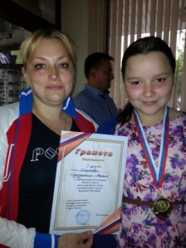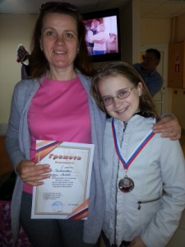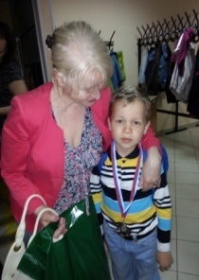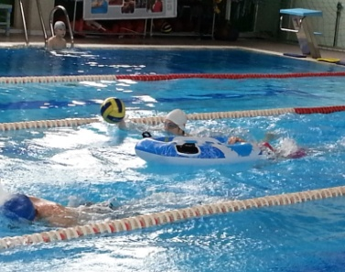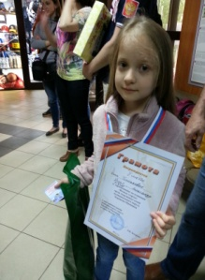
Все семьи заняли призовые места и получили памятные подарки.
Молодцы, так держать!

Кто куда, а мы на кросс.
18 мая в Алешкинском парке состоялись финальные окружные соревнования по легкоатлетическому кроссу в рамках окружной спартакиады «Спорт для всех 2014».От нашего коллектива участие в соревнованиях приняли: Мохова Марина Анатольевна, Егорова Елена Анатольевна, Рыбакова Любовь Владимировна, Антонова Мария Александровна, Птицына Галина Вадимовна.
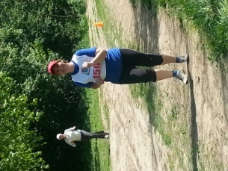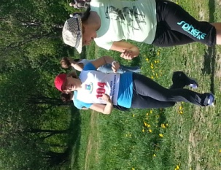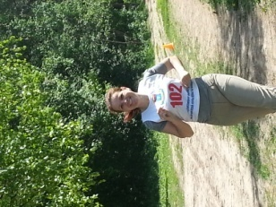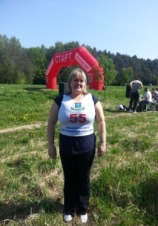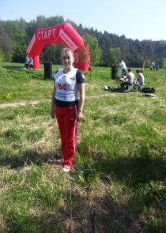
Мы не добились высоких результатов и не заняли призовые места, но мы дружные, активные, позитивные и всегда готовые принимать активные участия в разных мероприятиях за честь детского сада.
Воспитатель Антонова Мария Александровна.

